Муниципальное бюджетное дошкольное образовательное учреждение «Детский сад N244» города Воткинска Удмуртской Республики

1828009318/182801001, ул. Песчаная, 44а

# ПРИКАЗ



о создании комиссии по урегулированию споров между участниками образовательных отношений

В соответствии со статьей 45 Федерального закона от 29.12, 2012 Лг2273 ФЗ «Об образовании в Российской Федерации», в целях урегулирования разногласий между участниками образовательных отношений по вопросам реализации права на образование, в том числе в случаях возникновения конфликта интересов педагогического работника

п р и ка з ы ва ю:

1. Создать в МБДОУ детском саду комиссию по урегулированию споров между участниками образовательных отношений в следующем составе:

Председатель комиссии — заведующий Безносова Г.И.

Члены комиссии:

* председатель ГК — Шестакова С.Ю.;
* общественный инспектор по охране прав детства — Вострокнутова Е.Ю.; - старший воспитатель — Гладченко А.А.
* председатель Совета родителей - Старков Константин Николаевич.

2. Организовать работу по созданию и осуществлению деятельности комиссии по урегулированию споров между участниками образовательных отношений, руководствуясь «(Положением о комиссии по урегулированию споров между участниками образовательных отношений>>.

З. Старшему воспитателю Гладченко А.А. разместитьна официальном сайте МБДОУ детского сада данный приказ «О создании комиссии по урегулированию споров между участниками образовательных отношений» в срок до 25.05.2017г.

4. Контроль исполнения приказа оставляю за собой. Заведующий Безносова Г.И,

С приказом ознакомлен: дата: 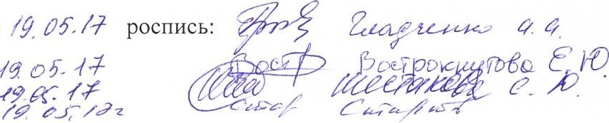.?Д. 05./7 роспись: